házi feladat

Szoftver laboratórium 2.

Pontosított feladatspecifikáció

Dicse Gábor
E5DBLC

TARTALOM
1. Feladatkiírás 2
2. Pontosított feladatspecifikáció 2
3. Terv 3
3.1 Objektumterv 3
3.2 Algoritmusok 4
3.3 Tesztprogram 4

Feladat
Demokratikus sakk
Tervezzen "demokratikus sakk" modellezésére objektummodellt! Ebben a játékban a táblán a figurák önállóan döntenek, hogy hova lépnek. Minden figura tudja a saját szabályait. A megvalósítandó modellben felváltva választunk egy-egy figurát a sötét, ill. a világos mezőkről és megkérjük azokat, hogy lépjenek. Az egyszerűség kedvéért csak gyalogokat modellezzen!
Demonstrálja a működést külön modulként fordított tesztprogrammal! A játék állását nem kell grafikusan megjeleníteni, elegendő csak karakteresen, a legegyszerűbb formában! A megoldáshoz ne használjon STL tárolót!

Pontosított feladatspecifikáció
A program egy olyan sakkjátékot modellez, amelyben a bábuk saját maguk döntik el, hogy hova lépnek, tehát a felhasználó csak azt döntheti el, hogy melyik figura lépjen. A játék szabályai, amelyek alapján a lépések történnek, megegyeznek az eredeti sakkjáték szabályaival, annak a kivételével, hogy itt csak gyalogokat modellezünk és nem a király, hanem az összes gyalog leütése, vagy a döntetlen állás (senki sem tud lépni) jelenti a játék végét.
Néhány szabály: - A tábla 8x8-as méretű.
- A bábuk két csapatra oszlanak: sötét és világos; és ezek felváltva lépnek.
- Az alapfelállás 8-8 gyalog a tábla alsó és felső sorában a két színből.
- A világos csapat kezd.
- Ha az egyik csapatnak elfogynak a bábui, akkor a másik a győztes.
- Ha senki sem tud lépni, olyankor döntetlen az eredmény.
Gyalog lépései: - Sima: egy mezőt előre.
- Kezdő: első lépésként két mezőt előre.
- En passant: a gyalog leüthet egy ellenséges gyalogot úgy is, ha az egy dupla lépéssel mellé került. Ilyenkor az ellenséges bábu mögé lépve leütheti azt.
En Passant
A játék menete:
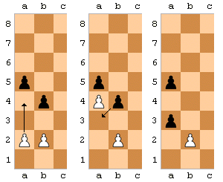
- A felhasználó kiválaszt egy bábut, a sakkban megszokott módon (Pl.: A1, C5, F2…).
- A kiválasztott bábu lép egyet.
A program ki és bemenetei:
Bemenet: Csak a felhasználótól kap. A kiválasztott bábu koordinátája a fentebb említett formátumban.
Kimenet: A bábu által választott lépés helye, szintén a fentebb említett formátumban, illetve a pillanatnyi játékállás ábrázolása karakteresen.
Tesztprogram:
Mivel a lépések helyét előre nem tudjuk meghatározni, ezért a tesztprogram csak a lépések helyességét tudja vizsgálni.

Terv
3.1 Objektumterv
Mivel a programban csak gyalogokat modellezek, ezért csak két osztályt használok a játék leírásához, és egy láncolt listát a számítások elvégzéséhez.
Chessboard
-board: Field[8][8]
-present_team: int
+reset_Board(): void
+print_Board(): void
+get_Value(): int
+update_Values(): void
+move_Figure(step): void
Field
-state: int
-content: int
-position: coordinates
-value: int
+get_Value(): int
A „Chessboard” osztály jelképezi magát a sakktáblát. Az osztály tartalmaz egy 8x8-as 2D-s „Field” típusú elemekből álló tömböt, és egy „present_team” változót, ami az aktuális csapatot mutatja.
Az osztály főbb függvényei:
- reset_Board Visszaállít egy előre megadott állást.
- print_Board Kirajzolja a táblát a konzolba.
- get_Value Kiszámítja a tábla értékét az állás alapján.
- update_Values Frissíti a mezők értékeit a többi mező viszonylatában.
- move_Figure A tömbben áthelyez egy „bábut”.
A „Field” osztály egy mezőt jelképez, és itt az egyszerűség kedvéért a bábukat is reprezentálja a „content” változójával. A position változóban a mező a saját „koordinátáit” tárolja, a „state” pedig a mező állapotát mutatja (támadott/védett + fokozatok). A „value” változó a mező értékét tárolja; inicializáláskor a többi mezőtől függetlenül, azonban ezt frissíteni fogja a mezőt tartalmazó osztály erre dedikált függvénye. Az osztály egyetlen függvénye a „get_Value”, ami szimplán visszatér az adattaggal.
-List_element
+move: step
+move_type: int
+board_value: int
+next: List_element
+Iterator
-element: List_element
Linked_list
-head: List_element
+begin(): iterator
+end(): iterator
A „Linked_list” osztály egy sima láncolt lista, amely a „move” változójában a lépés kiinduló és végpontját tárolja. A „move_type” változóban a lépés fajtáját, és a „board_value”-ban pedig a lépéshez tartozó értéket.
3.2 Algoritmusok
A program legfontosabb algoritmusa az amelyik a bábuk „gondolkodását” biztosítja. Erre a problémára, mint a legtöbb táblás játékhoz, a min-max algoritmust fogom használni.
Az algoritmushoz szükség van két szereplőre. Az egyik szereplő a min (itt a fekete), am másik pedig a max (itt a fehér) szerepét tölti be. A lényeg, hogy mindkét szereplő a neve által megjelölt szélsőértékre törekszik a pálya értékét illetően, magyarul a min minél kisebb értéket akar, a max pedig minél nagyobbat.
A pálya értékét jelen esetben a mezők értékének az összege fogja adni, amely a tartalmazott bábutól, illetve attól is függ, hogy védett-e, vagy támadott a mező. Mivel itt csak gyalogokat modellezünk ezért egyszerűen a sötét gyalogok értéke -1, az üres mezőé 0, a világosoké pedig 1 lesz, így, ha az alapállást vesszük a tábla értéke 0-án áll. Minden a gyalogok által védett mező értéke változik, ha arra egy másik gyalog kerül (értelemszerűen a saját színének kedvező irányba), amúgy 0 marad.
Egy másik algoritmus még a mezők értékeinek állítása, amit itt nem részleteznék. (A példában, a védett mezők értékét egyel csökkenti, illetve növeli, színtől függően)
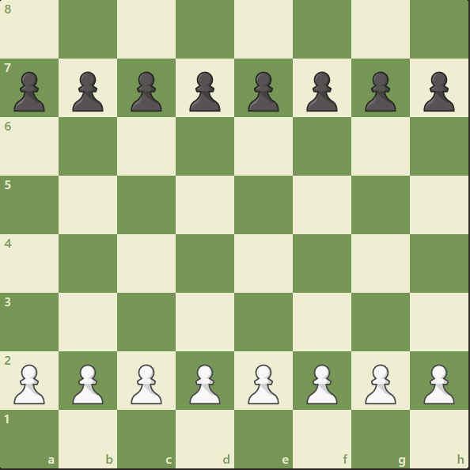
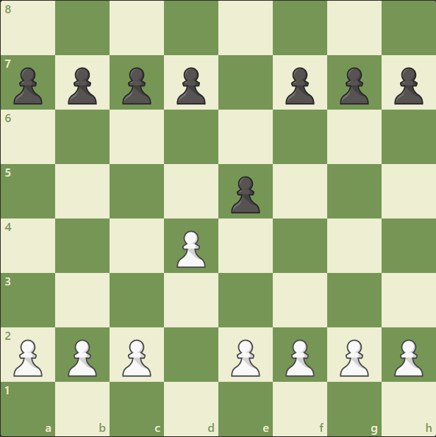
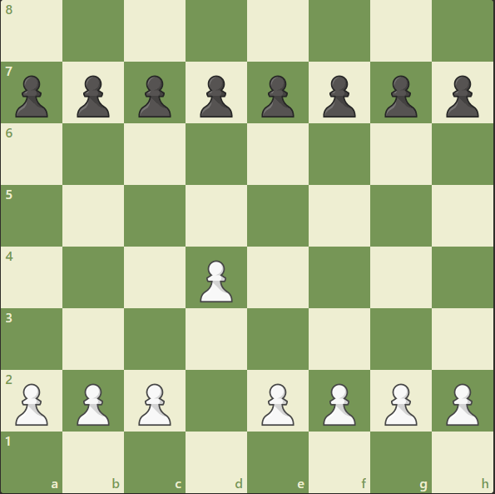
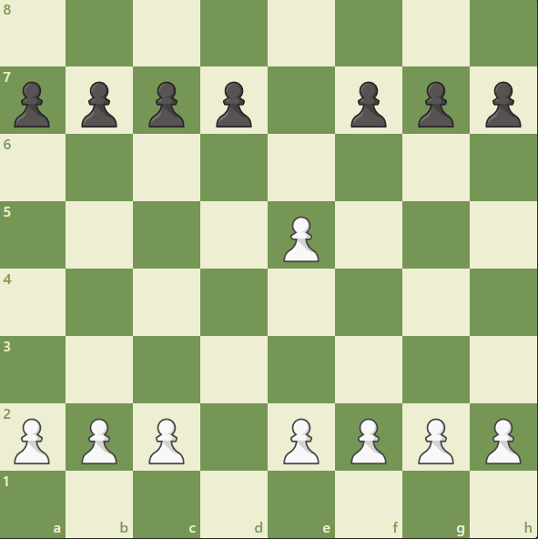
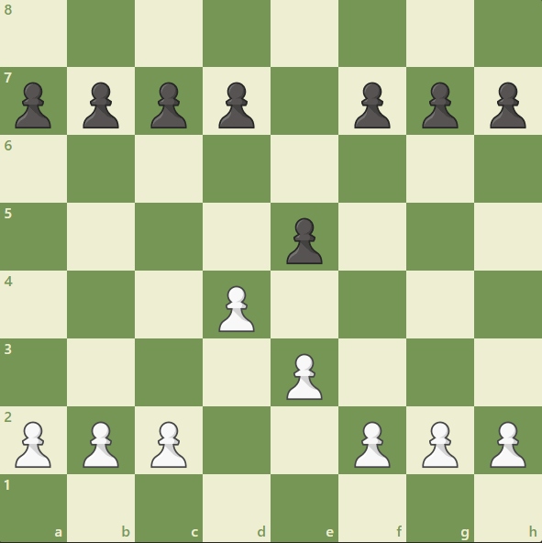
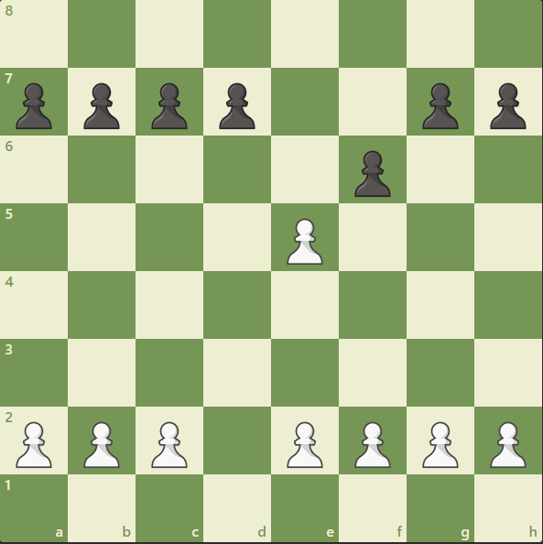
Gyakorlati példa:
Alapfelállás
Tábla értéke: 8 - 8 = 0
1. lépés
Tábla értéke: 8 - 8 = 0
2.lépés
1 sötét gyalog védett mezőre lépett.
Tábla értéke: 7 – 7 = 0
3. lépés
Világos gyalog üt.
Tábla értéke: 8 - 7 = 1
Alternatív 3. lépés
Világos gyalog megvédi az elöl lévőt.
Tábla értéke: 8 - 7 = 1
4. lépés
Sötét támadja a világost védelemből.
Tábla értéke: 7 - 7 = 0
3.3 Tesztprogram
A tesztprogramban azt vizsgálom, hogy a megadott bemenetre, ami egy bábu helyzete, vagy egy lépés helyét kapom vissza, vagy ha nincs ott bábu akkor újra kell próbálkozni. Az első esetben a lépés helyességét lehet vizsgálni, a második eset viszont általában csak a legelején tesztelhető, amikor tudom a bábuk pontos helyzetét, így erre ott lesz több próbálkozás. Tesztelhető lenne még, hogy véget ér-e a játék, de ez sok időt venne igénybe, így csak az első két esetre hegyatkozom.

